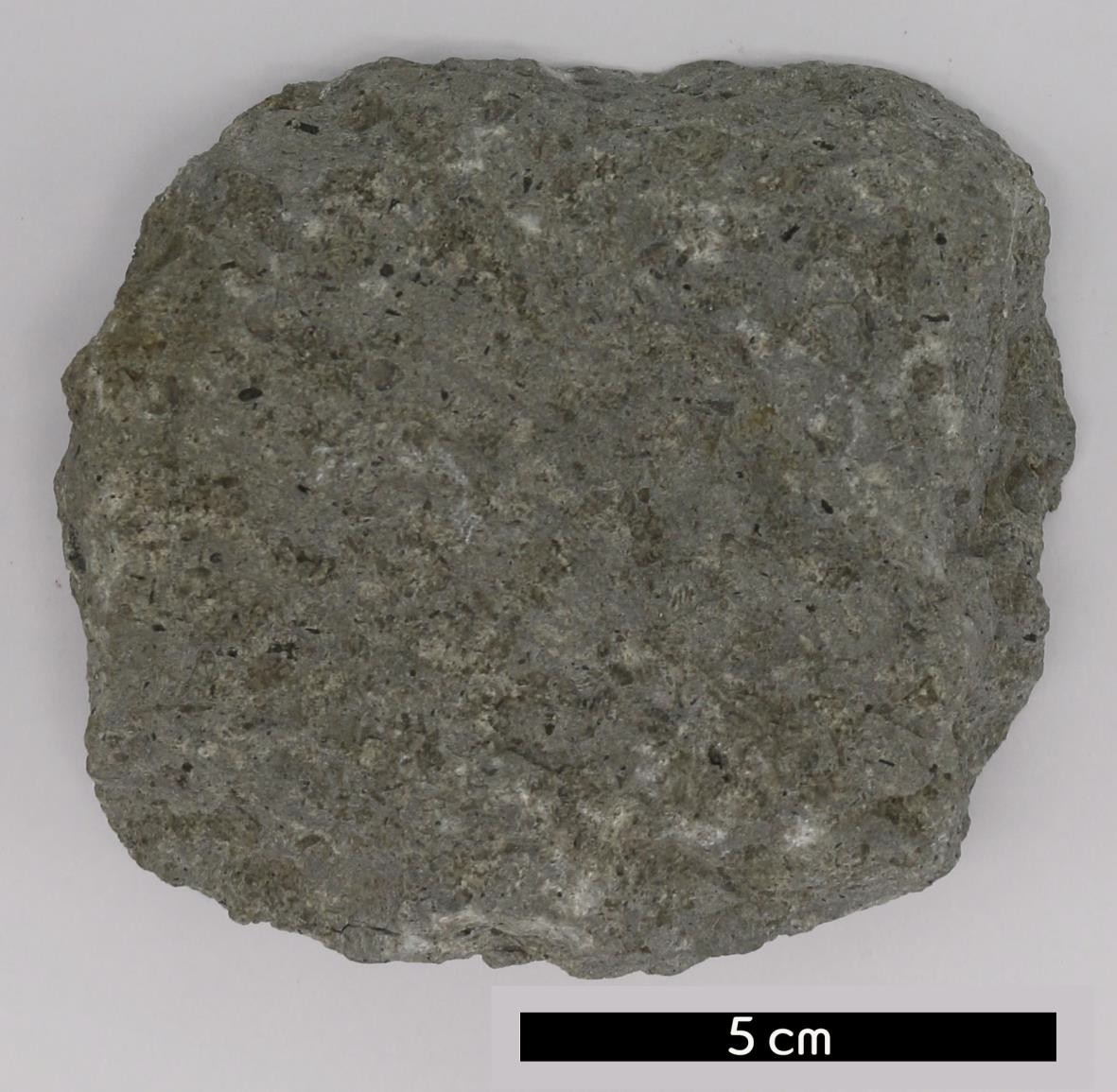
분류 : 화성암
- 암석이름 : 조면안산암(Trachy andesite)
- 주요광물 : 사장석, 각섬석, 휘석, 흑운모, 새니딘
- 보유기관 : 강원대학교 지질학과
- 산지 : 제주도 서귀포시 중문동
- 특징
  - 백색 내지 담회색 또는 담갈색을 띤다.
  - 반정이 있는 반상조직을 보이며, 석기는 조면 조직이 나타 나는 화산암이다.
  - 반정을 이루는 것은 사장석, 각섬석, 흑운모, 휘석이며, 석 기는 주로 사장석으로 유리질로 나타나기도 한다.
  - 용암 또는 작은 관입암체, 암상의 형태로 산출된다.

